| ACTIVIDAD DE EVIDENCIAS N°4 | |
| --- | --- |
| **Guía** | 1 |
| **Lección** | 4 |
| **Nombre del estudiante** |  |
| **Grado** | Primero. |

Las siguientes actividades te permiten poner en práctica los conocimientos adquiridos sobre la bandera y el escudo de Colombia. Al finalizar, debes enviar la actividad por la herramienta actividades, actividad de evidencias, guía 1, lección 4.

Recuerda que de tener alguna inquietud puedes comunicarte con el facilitador por Skype o enviarle un correo electrónico por medio de la plataforma.

## Punto 1

## Instrucción. Investiga que significa cada color de la bandera de Colombia.

|  |  |  |
| --- | --- | --- |
| **https://encrypted-tbn0.gstatic.com/images?q=tbn:ANd9GcTnu2jsC6_VPcuGm_VPQ3MQCJCbUgedIp9j-N5dlkEfKlEaHTjW8g** | **Amarillo:** |  |
| **Azul:** |  |
| **Rojo:** |  |

**Punto 2**

**Instrucción: Ubica en el mapa la capital de Colombia y el lugar donde vives.**

Mapa de Colombia:

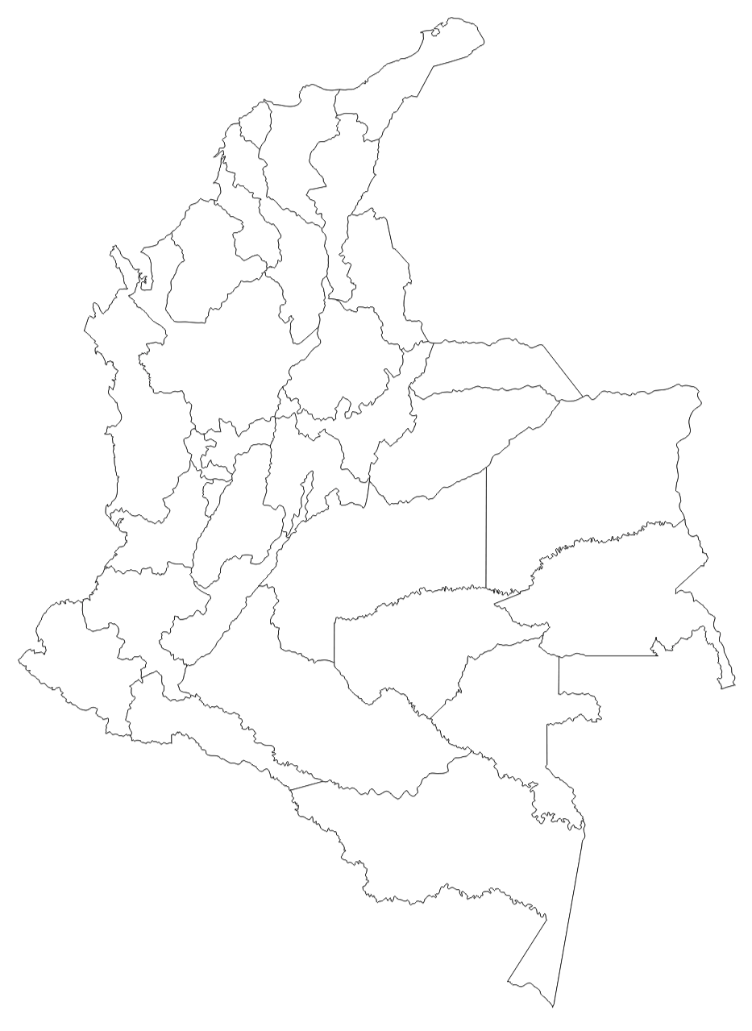

Punto 3.

Instrucción. Escribe el nombre de las representaciones Colombianas.

  

------------------------- ------------------------ ------------------------

  

------------------- ---------------------- -----------------------------------

**Punto 4.**

**Instrucción.**

Escribe 3 mensajes a Colombia.

|  |  |
| --- | --- |
| 1 |  |
| 2 |  |
| 3 |  |